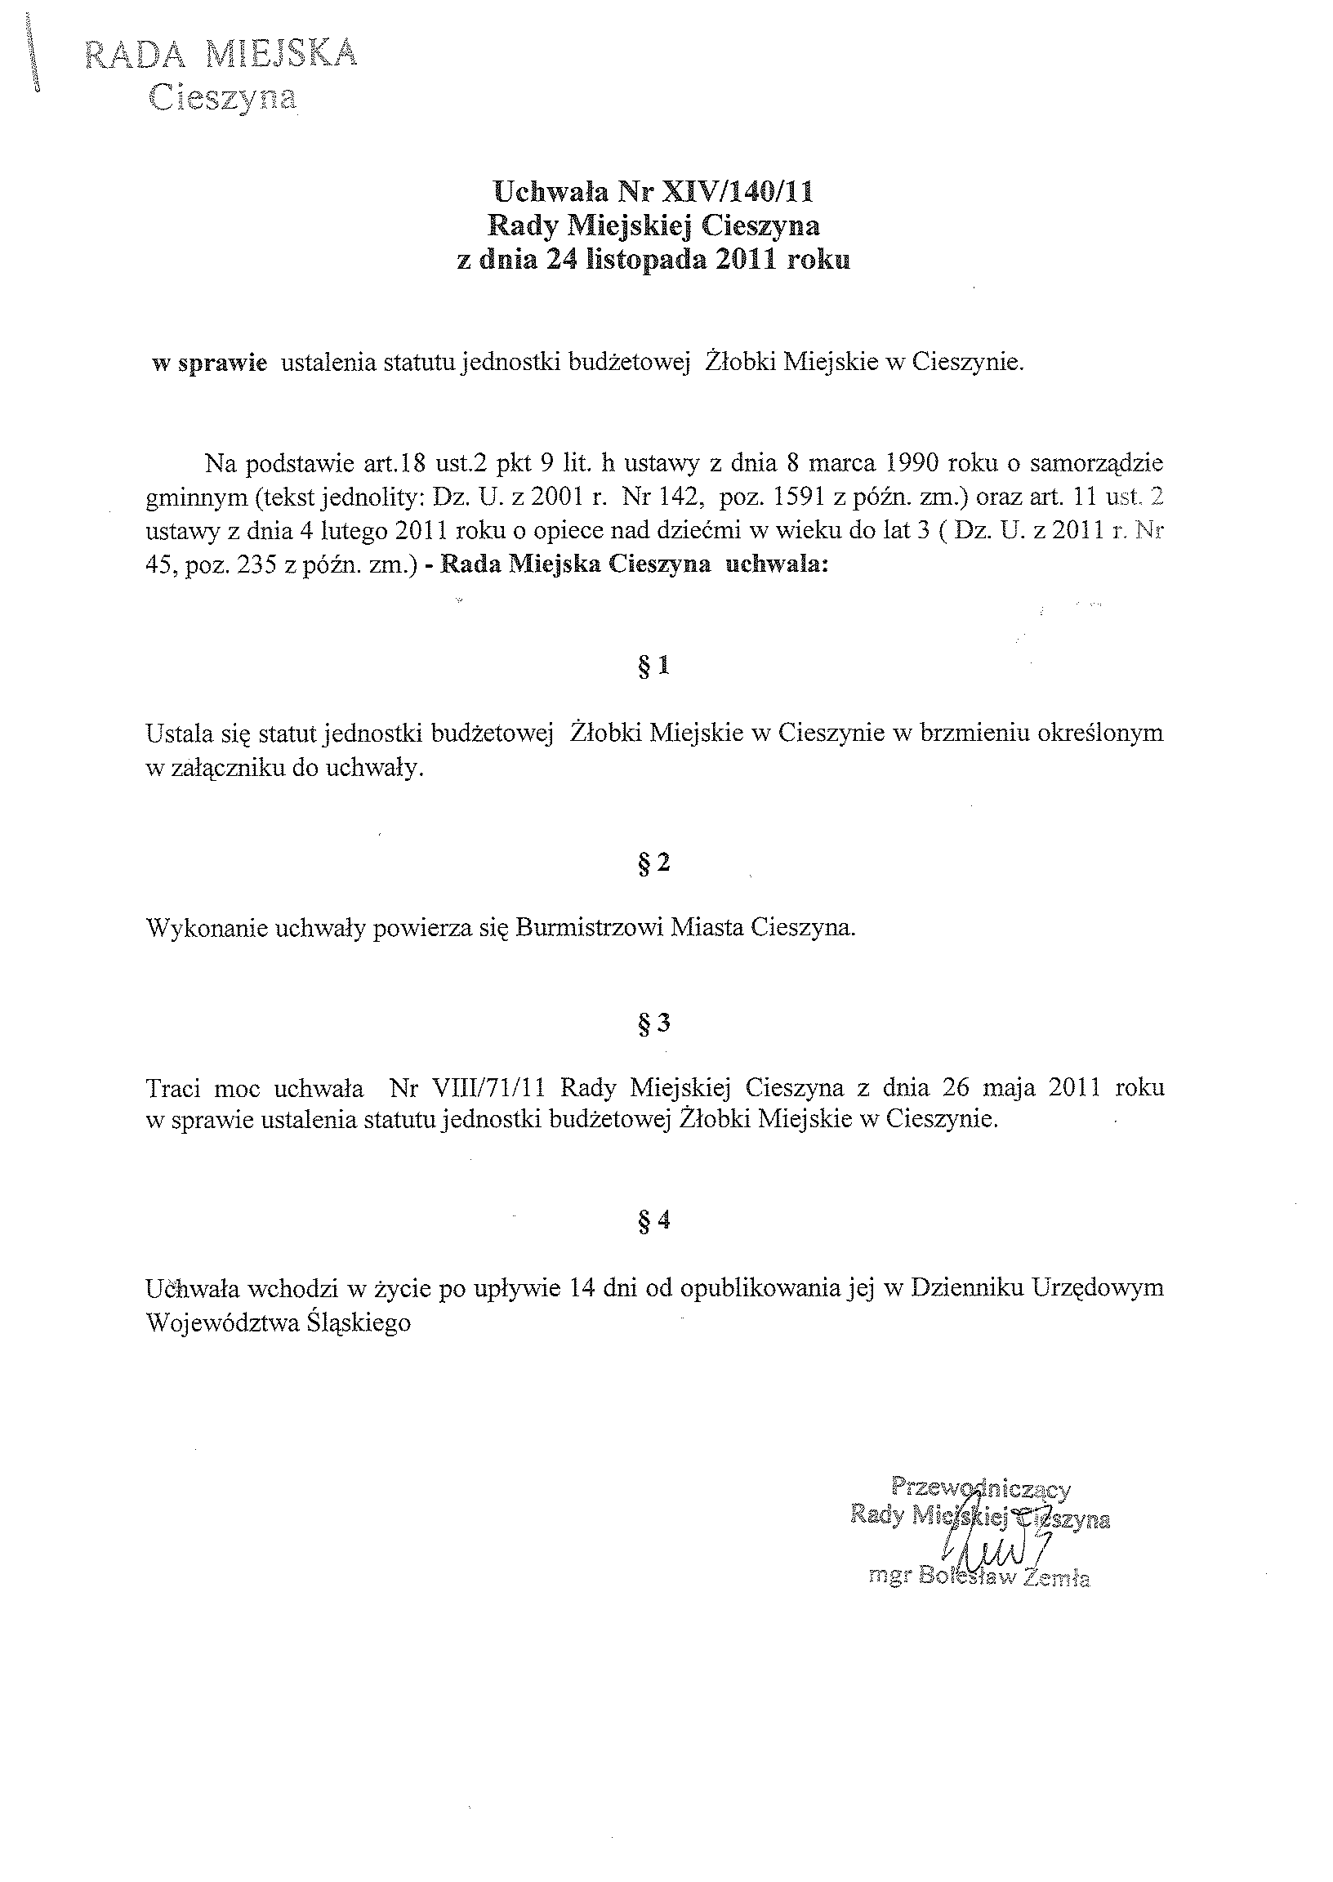

Załącznik do Uchwały Nr XIV/140/11
Rady Miejskiej Cieszyna
z dnia 24 listopada 2011r.

S T A T U T
ŻŁOBKÓW MIEJSKICH W CIESZYNIE

Rozdział 1.
Postanowienia ogólne

§ 1.
1. Jednostka budżetowa „Żłobki Miejskie w Cieszynie”, zwana dalej „Żłobki”, wykonuje zadania własne Miasta Cieszyna w zakresie prowadzenia żłobków, w rozumieniu przepisów ustawy z dnia 4 lutego 2011 r. o opiece nad dziećmi w wieku do lat 3.
2. Żłobki działają na podstawie:
1) ustawy z dnia 4 lutego 2011 r. o opiece nad dziećmi w wieku do lat 3 (Dz. U. 45, poz. 235 z późn. zm.),
2) ustawy z dnia 8 marca 1990 r. o samorządzie gminnym (tekst jednolity: Dz. U. z 2001 r. Nr 142, poz. 1591 z późn. zm.)
3) ustawy z dnia 27 sierpnia 2009 roku o finansach publicznych (Dz. U. Nr 57, poz.1240 z późn. zm.)

§ 2.
Obszarem działania Żłobków jest miasto Cieszyn.

§ 3.
Siedziba Żłobków mieści się w Cieszynie przy ul. Moniuszki 13.

§ 4.
Żłobki są prowadzone w formie gminnej jednostki budżetowej.

§ 5.
W skład Żłobków wchodzą 2 Żłobki:
- Żłobek Nr 1, ul. Ks. Trzanowskiego 2,
- Żłobek Nr 2, ul. Moniuszki 13.

Rozdział 2.
Cele i zadania Żłobków

§ 6.
Celem Żłobków jest zapewnienie dzieciom opieki, wszechstronnego rozwoju oraz wspomaganie rodziców / opiekunów prawnych w wychowaniu dziecka.

§ 7.
1.Do zadań Żłobków należy w szczególności:
a) zapewnienie dziecku pełnego bezpieczeństwa oraz profesjonalnej opieki, w warunkach zbliżonych do domowych,
b) zagwarantowanie dziecku właściwej opieki pielęgnacyjnej oraz edukacyjnej, przez prowadzenie zajęć opiekuńczo-wychowawczych i edukacyjnych właściwych do wieku rozwojowego dziecka oraz uwzględniających rozwój psychomotoryczny, emocjonalny i społeczny dziecka,
c) prowadzenie zajęć zabawowych z elementami edukacji, z uwzględnieniem indywidualnych potrzeb dziecka,
d) wspomaganie i stymulowanie indywidualnego rozwoju dziecka zdrowego i niepełnosprawnego ze szczególnym uwzględnieniem rodzaju niepełnosprawności,
e) zagwarantowanie zdrowego i racjonalnego żywienia dzieci z uwzględnieniem indywidualnych zaleceń lekarskich.
2. Żłobki poprzez swoich opiekunów i specjalistów systematycznie współpracują z rodzicami w szczególności przez prowadzenie konsultacji i porad dla rodziców w zakresie rozwiązywania problemów i metod pracy z dzieckiem.
3. W przypadku dzieci niepełnosprawnych zadaniem żłobka oprócz zadań wymienionych w ust. 1 jest zapewnienie dziennej kompleksowej opieki i pomocy psychologiczno-pedagogicznej, w tym logopedycznej, stosownie do potrzeb, poprzez m.in. uczenie i rozwijanie umiejętności niezbędnych do samodzielnego życia, w tym również wyrabiania umiejętności zachowania się w kontaktach z otaczającym dziecko środowiskiem.

Rozdział 3.
Warunki przyjmowania dzieci

§ 8.
Naboru dzieci do Żłobków dokonuje Dyrektor Żłobków.

§ 9.
Do Żłobków przyjmowane są dzieci, których rodzice / opiekunowie prawni pracują lub uczą się.

§ 10.
Z rodzicami / opiekunami prawnymi dzieci przyjętych do Żłobków zawiera się umowy w sprawie korzystania z usług Żłobków oraz odpłatności za te usługi.

§ 11.
W Żłobkach zapewnia się każdemu dziecku opiekę w wymiarze do 10 godzin dziennie.

§ 12.
W szczególnie uzasadnionych przypadkach wymiar opieki w Żłobku może być na wniosek rodzica / opiekuna prawnego wydłużony za dodatkową opłatą.

§ 13.
Podstawą odmowy udzielania usług opiekuńczych lub odmowy ich kontynuowania jest obiektywny brak możliwości ich świadczenia, występujący w szczególności w sytuacji :
1) ograniczonej liczby miejsc w żłobku,
2) możliwości narażania na uszczerbek zdrowia i bezpieczeństwa podopiecznych,
3) uchylania się od ponoszenia należnych opłat przez osoby zobowiązane,
4) konieczności przeprowadzenia prac remontowych.

Rozdział 4
Zasady ustalania opłat za pobyt i wyżywienie w przypadku nieobecności dziecka

§ 14.
W przypadku nieobecności dziecka w Żłobkach:
1. opłata za pobyt dziecka w Żłobkach nie podlega zwrotowi, bez względu na liczbę dni nieobecności,
2. rodzicom / opiekunom prawnym dziecka przysługuje zwrot opłaty za wyżywienie w wysokości iloczynu obowiązującej dziennej opłaty za wyżywienie i liczby dni nieobecności.
Rozdział 5.
Zarządzanie Żłobkami

§ 15.
1. Działalnością Żłobków kieruje Dyrektor.
2. Dyrektor reprezentuje Żłobki na zewnątrz działając jednoosobowo na podstawie pełnomocnictwa udzielonego przez Burmistrza Miasta Cieszyna.
3. Dyrektor jest przełożonym wszystkich pracowników Żłobków.

§ 16.
Dyrektor jest zatrudniany i zwalniany przez Burmistrza Miasta Cieszyna, który jest jego zwierzchnikiem służbowym.

Rozdział 6.
Gospodarka finansowa.

§ 17.
Żłobki prowadzą działalność w oparciu o majątek, w który zostały wyposażone przez Gminę Cieszyn.
§ 18.
Podstawą gospodarki finansowej Żłobków jest plan finansowy.

§ 19.
Realizacja planu finansowego Żłobków następuje na zasadach określonych dla jednostki budżetowej w ustawie o finansach publicznych oraz ustawie o rachunkowości.

§ 20.
Żłobki uzyskują środki finansowe z budżetu Miasta Cieszyna:
1) na działalność statutową,
2) na realizację inwestycji,
3) na cele szczególne, przyznawane na podstawie odrębnych przepisów.

§ 21.
Żłobki realizują następujące dochody:
1) z opłat za świadczone przez Żłobki usługi,
2) z tytułu umów najmu, dzierżawy,
3) z innych źródeł.

